PresseINFORMATION

Ulm, 28. April 2011

MINI, ekoBoden, Sportboden:
cuprotherm-Flächenheizung mit neuen Systemvarianten
Renovierungslösung ohne zusätzliche Aufbauhöhe / Variante mit Entkopplungsmatte / Sportbodenheizung mit flächenelastischer Schicht

Die Ulmer Wieland-Werke AG präsentierte auf der ISH 2011 drei neue Varianten des vielfach bewährten cuprotherm-Systems zur Flächentemperierung mit Markenkupferrohren. Neu im Programm sind die Modelle „cuprotherm MINI“ ohne zusätzliche Aufbauhöhe für die Bestandsrenovierung, „cuprotherm ekoBoden“ mit minimaler Estrichdicke bei hoher Tragfähigkeit und eine innovative Sportbodenvariante mit flächenelastischer Schicht. Die drei neuen Varianten nutzen alle die neue Generation an flexiblen Kupferrohren vom Typ cuprotherm CTX und werden zusammen mit den klassischen Aufbauten in einer neuen Systemübersicht anschaulich beschrieben. Der Prospekt zeigt alle zwölf Varianten der cuprotherm-Familie auf einen Blick – von der klassischen Fußbodenheizung über Dünnschichtlösungen bis hin zur Trockenbau-Wandheizung.

Speziell für die Renovierung stellte Wieland mit „cuprotherm MINI“ auf der ISH 2011 eine Systemvariante für den nachträglichen Einbau einer Flächenheizung in bestehende Gebäude vor, die ohne zusätzliche Aufbauhöhe auskommt. Durch das Fräsen von Rillen in den bestehenden Estrich und das anschließende Einlegen der flexiblen Kupferrohre vom Typ CTX in die gefrästen Rillen bleibt die Gesamthöhe der Bodenkonstruktion unverändert. Durch die Nutzung des bestehenden Estrichs wird auch der bauliche Aufwand erheblich reduziert. Da zum Fräsen nur der bestehende Oberbelag entfernt wird, kann der nachträgliche Einbau der Fußbodenheizung einschließlich des Verlegens eines neuen Bodenbelages innerhalb von nur wenigen Tagen realisiert werden. Estrichtrockenzeiten entfallen komplett. Diese Lösung punktet bei Bauherren durch die schnelle und auch saubere Realisierung. cuprotherm MINI ermöglicht eine rasche und wirtschaftliche Umrüstung auf eine energieeffiziente Flächentemperierung. Die neue Lösung eignet sich für Böden mit einer Estrichmindestdicke von 25 Millimetern und ist auf die flexiblen cuprotherm CTX-Rohre mit der Abmessung 14 x 2 Millimeter ausgelegt.

„cuprotherm ekoBoden“: der wirtschaftliche Dünnschichtaufbau
Die zweite von Wieland neu präsentierte Variante, „cuprotherm ekoBoden“, eignet sich sowohl für Bestandsbauten als auch für Neubauprojekte. cuprotherm ekoBoden kann auf nahezu alle Untergründe aufgebracht werden, auch auf bestehende Estriche. Das System zeichnet sich durch einen dünnschichtigen Aufbau aus, der einschließlich Rohrleitungen und Estrich nur 33 Millimeter beträgt (ohne Oberbelag). Besonders wirtschaftlich ist diese Variante, weil anstelle von kostenintensiven Spachtel- oder Ausgleichsmassen als Lastverteilschicht konventionelle Zement- und Calciumsulfat-Estriche zur Anwendung kommen. Die Tragfähigkeit der Konstruktion wird durch die Kombination einer speziellen Noppenplatte als Basis sowie einer Entkopplungsmatte innerhalb der Estrichschicht erhöht und beträgt bei 33 Millimeter Aufbauhöhe bereits 2 kN/m². Bei einer Verkehrslast von 5 kN/m² beträgt die Dicke der Konstruktion lediglich 38 Millimeter. Als Rohrmaterial eignet sich auch hier das flexible cuprotherm CTX-Rohr bevorzugt in der Abmessung 14 x 2 Millimeter.

Sportbodenheizung mit flächenelastischer Schicht
Als dritte Neuheit innerhalb der cuprotherm-Produktfamilie stellte Wieland auf der ISH 2011 eine Sportbodenheizung mit flächenelastischer Schicht vor. Der innovative Sportboden basiert auf dem cuprotherm Trockenbauelement TBSport mit integrierten Aussparungen für Wärmeleitbleche und Kupferrohrleitungen. Abdeckbleche sorgen für eine gleichmäßige Wärmeverteilung. Auf diese Wärmeverteilschicht erfolgt die Installation eines flächenelastischen Sportbodenbelags. Durch diese spezielle Konstruktion kommt der Fußbodenaufbau im Vergleich zu konventionellen Systemen ohne Luftraum und ohne Komponenten zum Niveauausgleich aus. Neben der verbesserten Statik und Stabilität ermöglicht der cuprotherm Sportboden FE damit auch eine energieeffizientere, direkte Wärmeübertragung. Für diese Variante ist das cuprotherm CTX-Rohr in der Abmessung 16 x 2 Millimeter geeignet.

Bildmaterial:
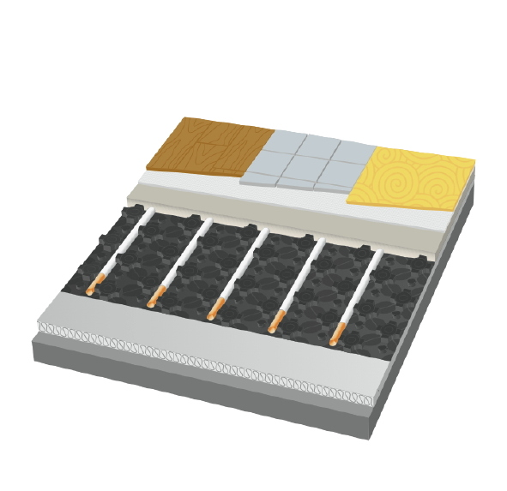

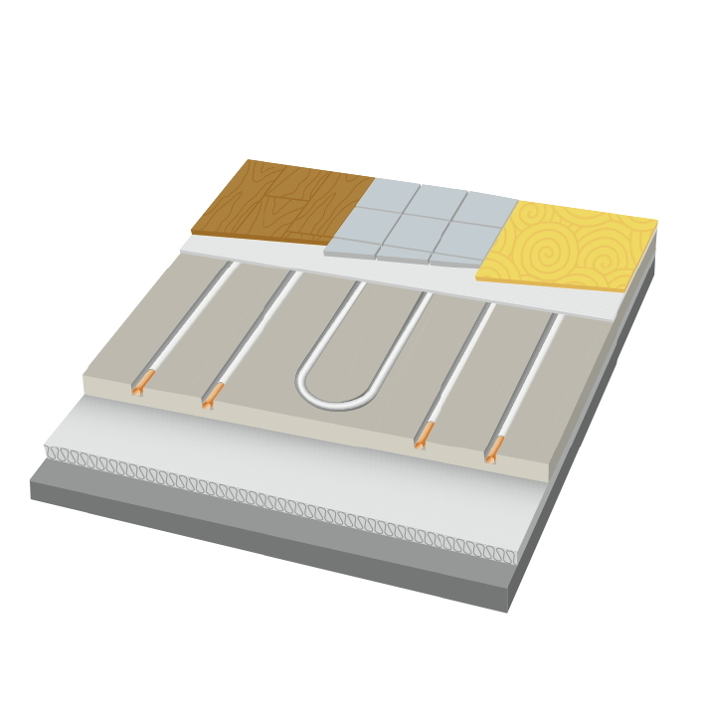
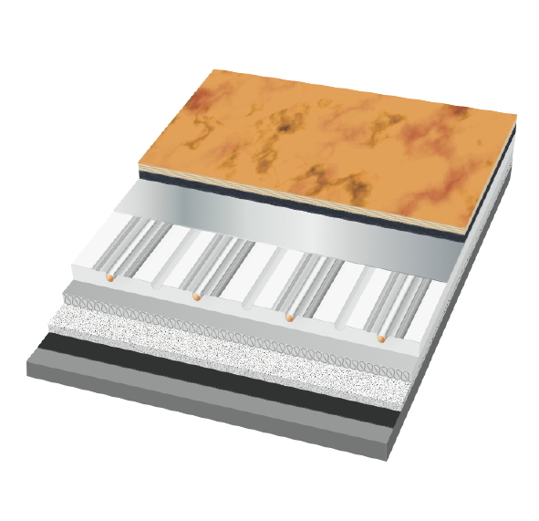

Neue cuprotherm-Varianten: cuprotherm ekoBoden (links), cuprotherm Sportboden FE (Mitte) und cuprotherm MINI (rechts)

Bildmaterial zu dieser Presseinformation steht für Sie unter
www.press-n-relations.de unterhalb der dort veröffentlichten Meldung zum Download bereit.

Weitere Informationen:  Wieland-Werke AG  Karin Maier, Pressesprecherin  Graf-Arco-Straße 36 - 89079 Ulm  Telefon: 0731-944-2663  Telefax: 0731-944-42663  karin.maier@wieland.de  www.wieland.de | Pressearbeit:  Press’n’Relations GmbH  Bruno Lukas  Magirusstraße 33 - 89077 Ulm  Telefon: 0731-9628717  Telefax: 0731-9628797  blu@press-n-relations.de  www.press-n-relations.de

Die Wieland-Gruppe ist einer der weltweit führenden Hersteller von Halbfabrikaten und Sondererzeugnissen aus Kupfer und Kupferlegierungen: Bänder, Bleche, Rohre, Stangen, Drähte und Profile sowie Gleitelemente, Rippenrohre und Wärmetauscher. Die Produkte aus mehr als 100 verschiedenen Kupferwerkstoffen werden vorrangig in der Elektronik und Elektrotechnik eingesetzt. Weitere wichtige Abnehmerbranchen sind die Automobilindustrie, das Bauwesen, die Kälte-/Klima- und Heizungstechnik sowie der Maschinen- und Apparatebau. Gemeinsam mit den Kunden entwickelt das Unternehmen Lösungen für individuelle und industrielle Anwendungen. Die Wieland-Gruppe umfasst mehr als 30 produzierende Gesellschaften, Schneidcenter und Handelsunternehmen in Europa, Asien, Südafrika sowie in den USA. Zur Wieland-Werke AG gehören vier Werke in Ulm, Velbert-Langenberg, Villingen-Schwenningen und Vöhringen. Die Markenkupferrohre der Wieland-Haustechnik werden in Deutschland, am Standort Vöhringen (Bayern), hergestellt. Entwicklung sowie Produktion und Vertrieb sind nach DIN EN ISO 9001 zertifiziert. Darüber hinaus verfügt das Unternehmen über ein akkreditiertes Prüf- und Zertifizierlabor. Die Werke in Deutschland sind gemäß der internationalen Umweltnorm DIN EN ISO 14001 zertifiziert, das größte Werk in Vöhringen ist nach dem europäischen Umweltstandard EMAS validiert. Der Umsatz der Wieland-Gruppe betrug im Geschäftsjahr 2009/2010 2.653 Mio. Euro. Der Exportanteil lag bei 67 Prozent. Weltweit beschäftigt Wieland rund 6.500 Mitarbeiter, davon über 4.000 in Deutschland.

